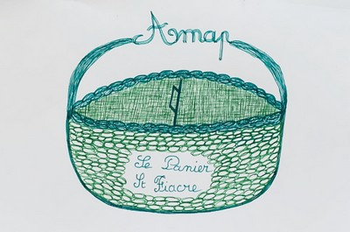
Contrat d’engagement solidaire – "Farine"
2020
AMAP - Le Panier saint Fiacre – Le Moulin des Gauthiers
Entre Et
Gilles MATIGNON
Le Moulin des Gauthiers 77570 CHATEAU-LANDON
Dit le meunier Dit "l'abonné/e" dans le cadre de :
L’association « Le Panier saint Fiacre »
5 square Bellini - 91090 LISSES

Objet du contrat :
Ce présent contrat a pour objet de déterminer les modalités et les conditions de l’engagement des parties signataires pour l’achat de farine en vue de soutenir et développer la filière bio à la fois de la production de céréales locales et de leur transformation au sein du Moulin de Gilles Matignon.

Engagements des parties :
Les signataires du présent contrat s'engagent à respecter les principes et engagements définis dans la charte des AMAP1, entre autres :

Engagements de l’abonné/e :
- auprès du meunier : pré-financer la production ;

auprès de l’association :
  - assurer 1 permanence de préparation le ;
  - assurer 1 de distribution de la farine le ;
  - participer aux réunions (Assemblée Générale, animations, ...)

Engagements du meunier partenaire :
- livrer 5 fois dans la saison de la farine bio et locale autant que faire se peut,
- être présent lors des distributions,
- donner régulièrement des nouvelles du Moulin et des céréaliers,
- accueillir les abonné/es dans son Moulin au moins 1 fois pendant la saison d'engagement,
- être transparent sur le mode de fixation des prix de la farine, et ses méthodes de travail,
- adhérer au Réseau Amap Île de France dans une optique de cohérence et de coopération avec les autres agriculteurs du Réseau.

Modalités préparation/distribution :
Les 5 distributions auront lieu les : jeudi 30 Janvier, jeudi 19 Mars, jeudi 14 Mai, jeudi 10 Septembre, et jeudi 19 Novembre.
- Horaires : préparation 17h30, distribution 18h00 19h00.
- Lieu : salle Hanriot, 91090 LISSES

1 disponible auprès de l'association ou sur le site du réseau AMAP IdF : reseauamapidf.org

Choix de l'adhérent

Produit  (exemple Farine Blé T 65) | Condition- nement (exemple :  2kg) | Prix après remise 7 % | Quantité
PRIX TOTAL

Vous pouvez payer en 1 chèque débité en février, deux chèques débités en février et juin, ou 5 chèques débités à chaque livraison.
□ chèques de .€ (… )
Les chèques doivent être libellés à l’ordre de « Gilles Matignon» et tous datés du jour de la signature du contrat. Le trésorier a la charge de les remettre au meunier selon le calendrier ci-dessus. L’abonné/e accepte que les chèques soient encaissés selon le calendrier ci-dessus.

ATTENTION : pour des raisons d’hygiène, toute farine non récupérée repartira avec le meunier et devra être récupérée chez lui (sauf problème ponctuel et non prévisible le jour de la livraison)

Ce contrat est établi en trois exemplaires, un pour le meunier, un pour l’abonné/e et un pour l’association.

Fait en trois exemplaires à Lisses, le …………….

Noms et signatures :
De l'abonné/e Du meunier partenaire
Gilles MATIGNON

